

Мрочек Т. В.

Самусев Д. А.

БРУ гр. АСОИ-181

ER-диаграмма схемы базы данных логического уровня

КР.1-53 01 02.10028412.15.81-01

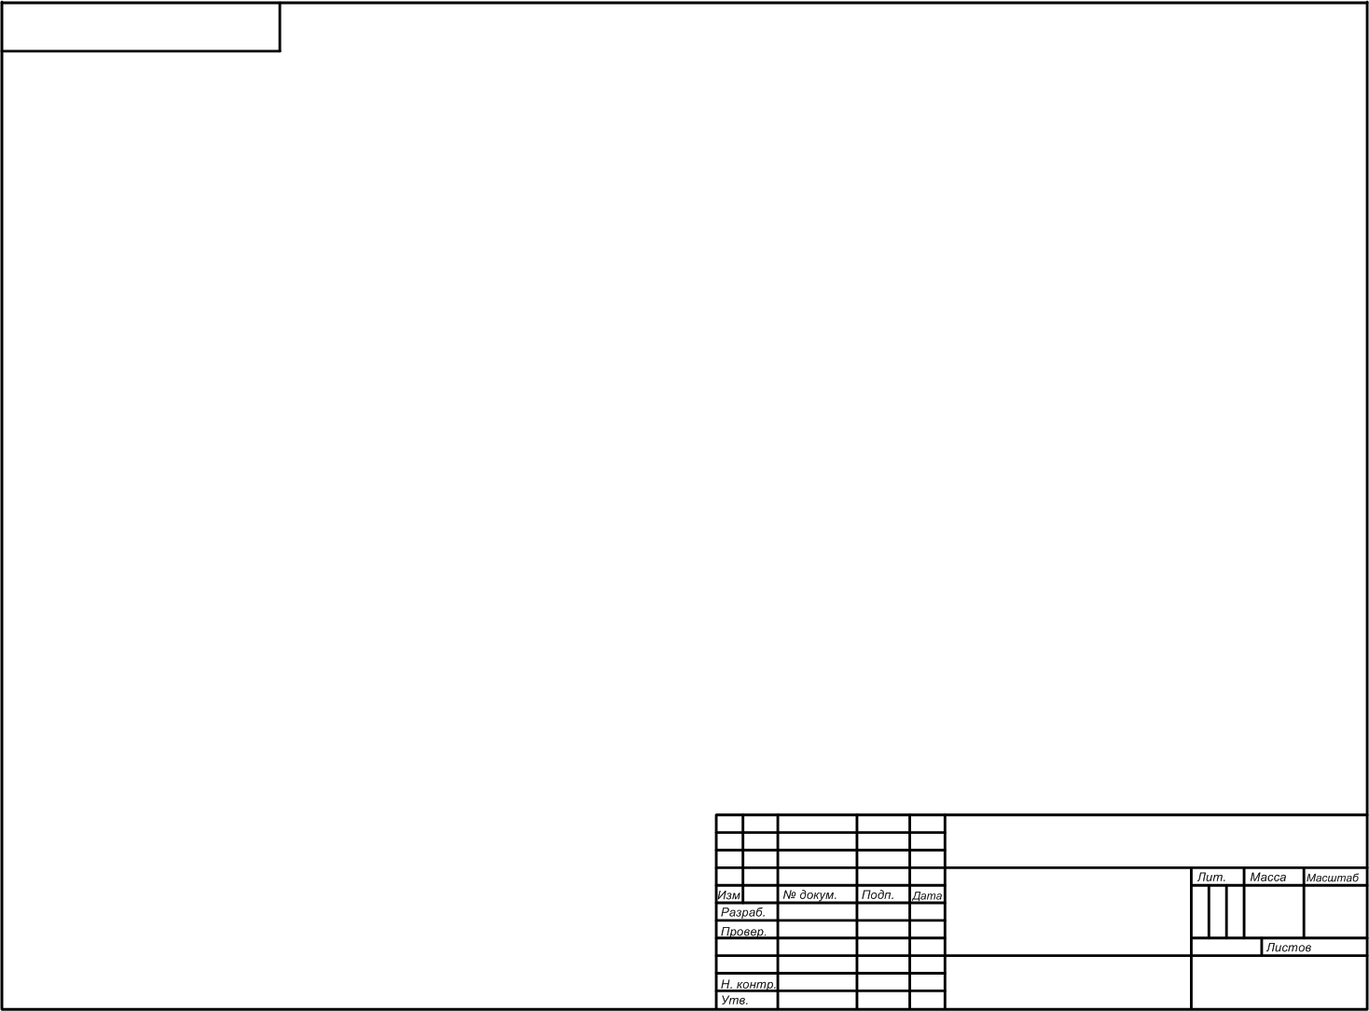

1

1

КР.1-53 01 02.10028412.15.81-01

